Педагогически организованная внеурочная деятельность как фактор продуктивного взаимодействия обучающихся и обучающих при освоении программ внеурочной деятельности в условиях реализации ФГОС ООО.

Введение ФГОС ООО предполагают необходимость изменения всей жизни образовательной организации, включение каждого ребенка в гибкую динамическую среду, отличную по форме и содержанию от традиционных уроков и внеклассных мероприятий. Внеурочная деятельность – это особый вид деятельности, осуществляемый в рамках образовательного процесса по пяти направлениям развития личности (спортивно-оздоровительное, духовно-нравственное, социальное, общеинтеллектуальное, общекультурное), направленный на решение конкретных образовательных задач, в соответствии с требованиями ФГОС, способствующий проявлению активности обучающихся; реализуемый различными категориями педагогических работников в различных формах работы вне урока. То есть внеурочная деятельность носит компенсационный характер: способствует решению тех образовательных задач, которые не удается решить на уроке.
Реализация внеурочной деятельности в школе встречается со множеством организационных, методических и содержательных проблем. Ведь для каждого ребенка необходимо создать особое образовательное пространство, позволяющее развивать собственные интересы, успешно проходить социализацию на новом жизненном этапе, осваивать культурные нормы и ценности.
На практике при организации внеурочной деятельности появляется множество проблемных вопросов. Поэтому в 2015-2016 учебном году приоритетным направлением работы педагогического коллектива при реализации ФГОС ООО стала организация внеурочной деятельности учащихся. Внеурочная деятельность осуществляется по программам внеурочной деятельности, рекомендованными Министерством образования и науки РФ, которые ориентированы на достижение результатов по конкретным видам внеурочной деятельности. Перед педагогическим коллективом школы стала проблема: как определить результативность освоения программы, какую форму использовать при подведении итогов освоения программы внеурочной деятельности.
Сформулируем гипотезу: если использовать интересные формы организации внеурочной деятельности, то это позволит обеспечить продуктивное взаимодействие обучающих и обучающихся в роли «сотворца» содержания курса внеурочной деятельности, создать инфраструктуру полезной занятости, стимулировать интерес учащихся к участию во внеурочке, выявлять и развивать интеллектуальные, творческих способности обучающихся, осваивать культурные нормы и ценности.
Цель: организовать и провести «Фестиваль наук» с целью мониторинга результативности освоения программ внеурочной деятельности.
Задачи:
- создать творческую группу учителей из числа педагогов по организации «Фестиваля наук»;
- провести заседания методических объединений по вопросу проведения «Фестиваля наук»;
- разработать нормативную базу (приказ, Положение, План, График);
- обеспечить эффективное сочетание урочных и внеурочных форм при подготовке и проведении «Фестиваля наук», взаимодействия всех его участников;
Этапы:
I - Подготовительно-организационный
II – Основной этап
III – Заключительный этап.

В период подготовительно-организационного этапа были проведены заседания методических объединений по вопросам формы проведения коллективного школьного мероприятия при подведении итогов освоения программы внеурочной деятельности; организации и проведения «Фестиваля наук»; создана творческая группа учителей для реализации задуманного общешкольного проекта.
Перед творческой группой учителей в составе: Вершининой О.П., Климентовской Н.Н., Ермаченко Л.Е., Фастовец Н.А., Гейко О.А., Зозуля Л.К., Чабальян Л.В., Губенко И.П. и педагогическим составом школы приоритетными задачами стали: разработка «Положения о «Фестивале наук» и его организация, проведение Конкурса защиты индивидуальных проектов среди учащихся 7 классов как заключительного этапа фестивальной недели. Во исполнении поставленных задач было разработано «Положение о Фестивале наук», которое затем было утверждено решением педагогического совета.
В соответствии с планом работы школы в целях реализации ФГОС ООО было решено провести «Фестиваль наук» с 25 по 30 апреля, 7 мая.
Дни недели Фестиваля были распределены между кафедрами. Каждой кафедре был выделен только один день:
Понедельник – кафедра английского языка.
Вторник – кафедра физкультуры, ОБЖ и технологии.
Среда – естественно-математических наук.
Четверг – кафедра русского языка и литературы.
Пятница – кафедра гуманитарных наук.
А итогом Фестиваля стал Конкурс индивидуальных проектов среди учащихся 7-х классов.
На основном этапе (II-III четверти) для качественного проведения значимого общешкольного коллективного проекта «Фестиваля наук» тщательно продумывалась форма проведения каждого мероприятия, разрабатывались планы, графики; было продумано эффективное сочетание урочных и внеурочных форм организации образовательного процесса, взаимодействия всех его участников; со стороны педагогов школьникам оказывалась организационная и методическая поддержка.
На заключительном этапе (IV четверть) с 25 по 30 апреля, 7 мая.
был проведен «Фестиваль наук». Результаты освоения программ внеурочной деятельности были представлены различными формами: в рамках фестиваля проводись конкурсы, викторины, защита проектов, открытые уроки и внеклассные мероприятия; обучающиеся могли принять участие в мини-спектаклях, мастер-классах, посмотреть видеоролики о здоровом питании и школьной жизни и др. Вся информация ежедневно освещалась по школьному радио и школьном сайте.
25 апреля в актовом зале после первого урока состоялось торжественное театрализованное открытие Фестиваля наук. Поздравить школьников пришли знаменитые ученые и философы: Исаак Ньютон, Д.И. Менделеев, Архимед и Пифагор. В дар всем учащимся школы гости преподнесли свои открытия и научные труды: периодическую таблицу химических элементов, Закон всемирного тяготения, таблицу Пифагора и многое другое. В театрализованном действии приняли участие учащиеся 5-10 классов.
Фестиваль наук. Кафедра английского языка. В первый день Фестиваля кафедра английского языка представила свою работу по урочной и внеурочной деятельности. Внимание всех неравнодушных к иностранным языкам привлекли песни на английском языке, которые транслировало школьное радио. Показать свои знания в области иностранных языков смогли учащиеся основной школы: ребята читали стихи на английском языке, любители театрального искусства под руководством учителя английского языка Рыбник А.З. подготовили спектакль «Праня». Ребята 6а класса провели виртуальную экскурсию по Лондону и Краснодару.
Фестиваль наук. Кафедра физической культуры, ОБЖ и технологии.
В день физической культуры, ОБЖ и технологии школьное утро было необычным: веселая физкультминутка придала заряд бодрости на весь учебный день. В течение дня школьники принимали участие в мастер-классах: "Работа на токарном станке", "Аппликация из тесьмы" (изготовление ветки сирени), установка туристского оборудования в рамках мастер-класса «Веселый туризм». После уроков ребята приняли участие в игре "Красный, желтый, зеленый", где учащиеся продемонстрировали знания правил дорожного движения; желающие приобрели навыки фигурного вождения на велосипеде. Воспитанники Питиновой Е.В. показали сценки по ПДД, а учащиеся Вершининой О.П. – сценку «Вредные советы». В течение учебного дня старшеклассники раздавали буклеты о личной гигиене, здоровом образе жизни, личной безопасности.
Фестиваль наук. Кафедра естественно-математических наук.
27 апреля свои мероприятия проводила кафедра естественно-математических наук. Робототехника скоро станет неотъемлемой частью образовательного процесса. Представить ребятам такую школу помог ученик 11а класса Докучаев Николай с роботом « Роботофест», для которого самостоятельно написал программу. Попробовать свои силы в точных науках участники фестиваля смогли на мастер-классах по математике, химии, биологии. Затем ребят ждала соревновательная программа: математический КВН, бейн-ринг, викторина по физике.
Фестиваль наук. Кафедра русского языка и литературы.
В день Лингвистики были проведены следующие мероприятия: открытые уроки, радиолинейка «Лингвистика – наука о языке», поэтическая минутка, тотальный диктант, викторина «Знаешь ли ты русский язык?» и др.
Фестиваль наук. Кафедра общественных дисциплин.
В день кафедры общественных дисциплин был проведен социальный опрос среди учащихся «Проблемы развития Кубани». Итоги соцопроса были озвучены в конце учебного дня по школьному радио. Учащиеся кружка «Юный краевед» на переменах провели географический диктант среди учащихся 5-9 классов «Я знаю лучше всех географию России». Нестандартную форму итогового отчета представили учащиеся художественных кружков «Смотрю на мир глазами художника», «Художественное творчество в дизайне»: в фойе школы была представлена выставка «уличных художников», где любой желающий мог получить дружественный шарж и научиться работать в стиле «квилинг». В актовом зале были представлены видеоролики о работе творческого объединения «Мы – дети России». День кафедры общественных дисциплин завершился интеллектуальной игрой «Умники и умницы», где были подняты вопросы из истории о ВОв.
Фестиваль наук. Конкурс индивидуальных проектов-2016 среди 7 классов.
7 мая, в заключительный день Фестиваля наук, проводился «Конкурс индивидуальных проектов» среди учащихся 7 классов, где ребята представили свои исследовательские работы. Защита осуществлялась в процессе специально организованной деятельности комиссии образовательного учреждения на школьной конференции. (Конкурсе индивидуальных проектов учащихся). Предварительно были утверждены темы проектных работ. Конкурс проводился по следующим направлениям:
естественнонаучное в рамках секций: «Математика», «Биология», «Химия»; «Физика», «Информатика», «Компьютерные технологии» (кабинет № 43);
гуманитарное в рамках секций: «Лингвистика, русский язык», «Лингвистика, иностранный язык», «Литературоведение» (кабинет № 42);
общественных дисциплин в рамках секций: «Обществознание», «Социальный проект», «История», «Кубановедение»; «Искусство», «Музыка» (кабинет № 44);
физкультурно-оздоровительное и техническое в рамках секции: «Физкультура», «ОБЖ»; «Технология прикладного творчества» (кабинет № 41).
По решению конкурсной комиссии дипломантами стали:
Естесственнонаучное направление
ФИ участника | Класс | Тема проекта | Секция | Результат
Рулев Валерий | 7а | Исследование монтажа платы | «Физика» | Диплом I степени
Кривомаз Александра | 7в | Богомолы | «Биология» | Диплом II степени
Бережной Евгений | 7а | Влияние сотового телефона на организм человека | «Коммуникационные технологии» | Диплом II степени
Хотами Анахита | 7а | Исследование вкусовых качеств мороженого | «Химия» | Диплом II степени
Земцова София | 7а | Как запахи влияют на психологическое состояние человека | «Химия» | Диплом III степени
Цапар Ева | 7а | Овощи и фрукты в зимний период | «Химия» | Диплом III степени
Гоголь Юля | 7б | Социальные сети в жизни подростка | «Компьютерные технологии» | Диплом III степени
Направление общественных дисциплин
Логунов Даниил | 7в | Великая Отечественная война в истории моей семьи | «История», | Диплом I степени
Саидов Кирилл | 7а | Великая Отечественная война в истории моей семьи | «История», | Диплом I степени
Мишко Илона | 7в | «Значение образования в наше время» | «Социальный проект» | Диплом II степени
Головко Евгений | 7а | «Экологическое состояние реки Кубань» | «География» | Диплом III степени
Гуманитарное направление
Власенко А. Естесственнонаучное направление В. | 7а | Средства речевого воздействия в рекламе» | «Лингвистика, русский язык» | Диплом I степени
Дулунц Левон | 7б | Детство в творчестве Ф.М. Достоевского» | «Литературоведение» | Диплом I степени
Гаджаева И., Лоданиди М. | 7в | «Праздники, обычаи, традиции Британии»,  «Замки Британии» | «Лингвистика, иностранный язык» | Диплом I степени
Чистяков Д., Вяткин Н. | 7а | «Традиции и праздники Великобритании» | «Лингвистика, иностранный язык» | Диплом I степени
Кушнир Андрей | 7в | «ЗОЖ» | «Лингвистика, иностранный язык» | Диплом II степени
Кузьмина П., Прокофьева Е. | 7б | «Интересные места Соединенного Королевства» | «Лингвистика, иностранный язык» | Диплом II степени
Сметана Владимир | 7а | «Что в имени тебе моем» | «Лингвистика, русский язык» | Диплом III степени
Мурашкин Артем | 7а | «Замки Британии» | «Лингвистика, иностранный язык» | Диплом III степени
Направление физкультурно-оздоровительное и техническое
В данном направлении 2 участника. Победителей и призеров нет.

Победители и призеры Конкурса награждены дипломами I-III степени, остальным участникам вручили сертификаты. Экспертные комиссии рекомендовали лучшие проекты для выступления на итоговом классном родительском собрании, а так же для участия в муниципальном туре научно-практической конференции школьников «Эврика. Юниор» в 2016 году.
Семиклассники - участники Конкурса разместили материалы проектной деятельности в своем портфолио.
Вывод: В заключении хочу сказать, что внеурочная деятельность должна быть интересна учащимся, только тогда она может принести ощутимые положительные плоды. И потому важнейшая задача педагогов – сделать внеурочную деятельность полезной и привлекательной для каждого ученика. Думаю, что нам это удалось. Общешкольное коллективное творческое дело под названием «Фестиваль наук» прошло четко, применены разнообразные формы организации внеурочных мероприятий, каждое из которых наполнено содержанием. Уверена, никто не остался равнодушным, учащиеся были активны, проявляли неподдельный интерес.
Поскольку мы действуем в рамках ФГОС ООО, то задачи, прежде всего, были нацелены на формирование УУД: личностных – уважение к личности, признание высокой ценности жизни, здоровья своего и других, уважение к истории, чувство гордости за свою страну, развитие способности к самообразованию; коммуникативных – умение общаться в коллективе, доброжелательно относиться к окружающим, умение сотрудничать и т.д., познавательных - реализация проектно-исследовательской деятельности, умение наблюдать и экспериментировать под руководством учителя, осуществлять поиск информации с использованием ресурсов Интернета и библиотек, регулятивных – умение отстаивать свою точку зрения, умение планировать и регулировать свою деятельность и т.д.
Таким образом, в условиях ФГОС ООО педагогу необходимо адекватно реагировать на потребности учащихся, выстраивать партнерские отношения, одновременно интегрировать учебный и воспитательный процесс, организовывать проектную деятельность, вовлекать в деятельность всех учащихся, развивать самооценку и умение позиционировать себя в социуме.

ПРИЛОЖЕНИЕ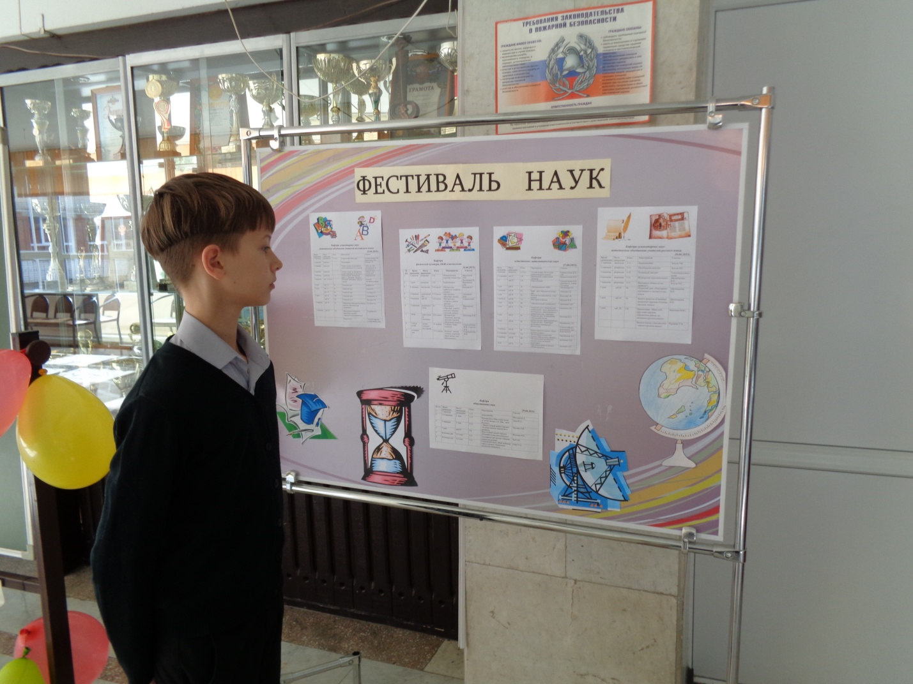

Открытие Фестиваля наук.

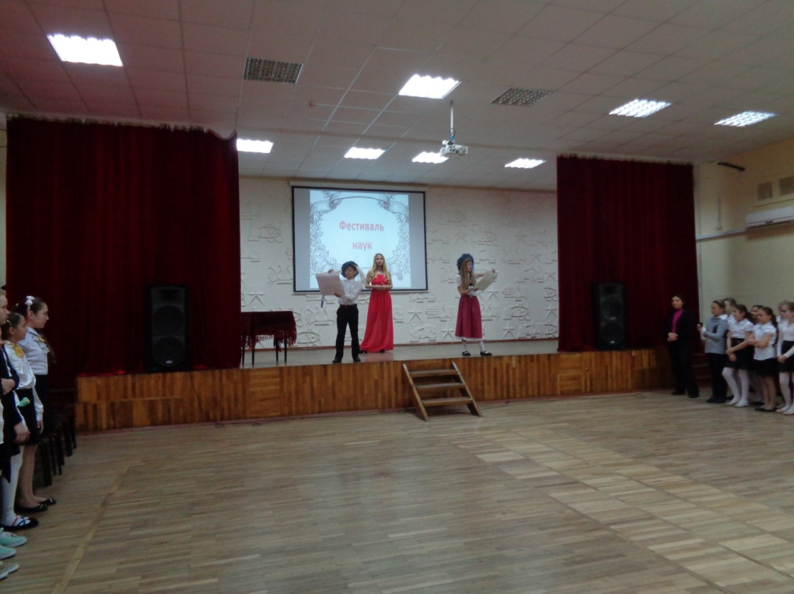

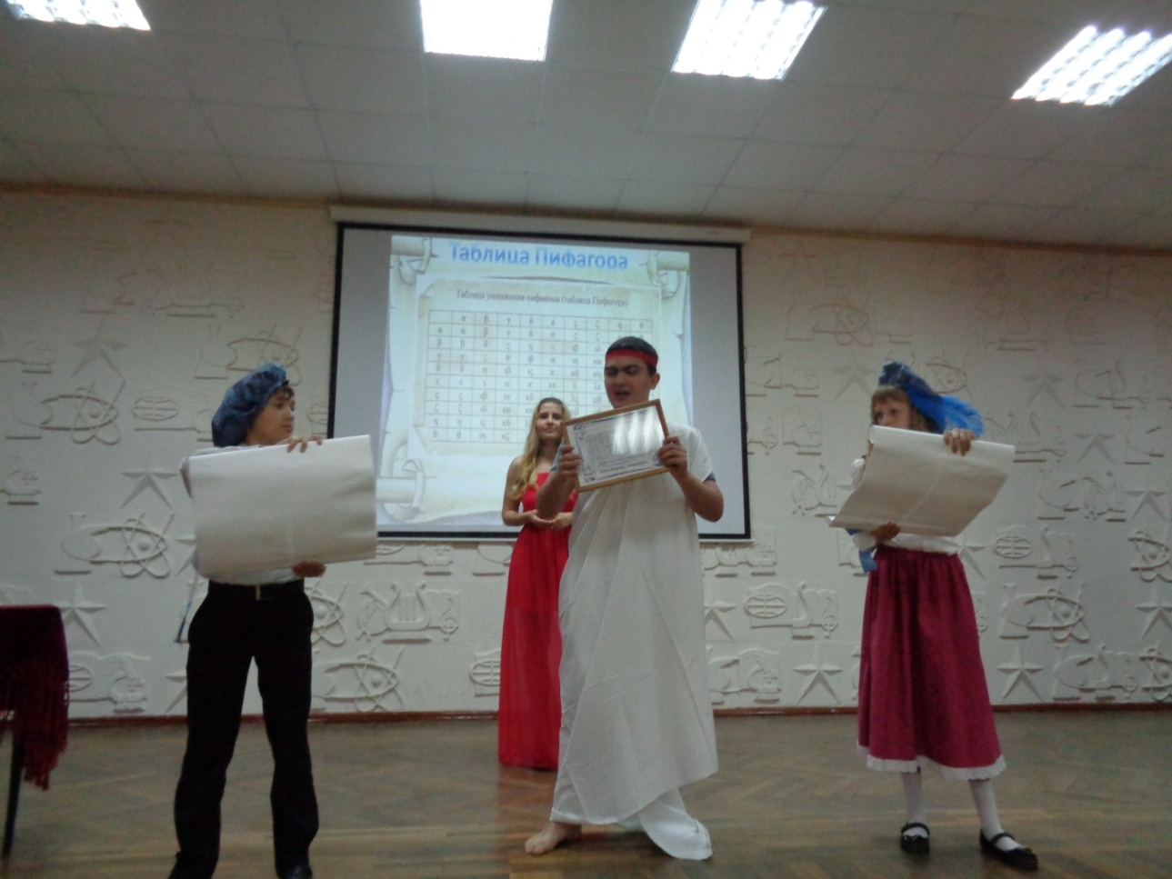
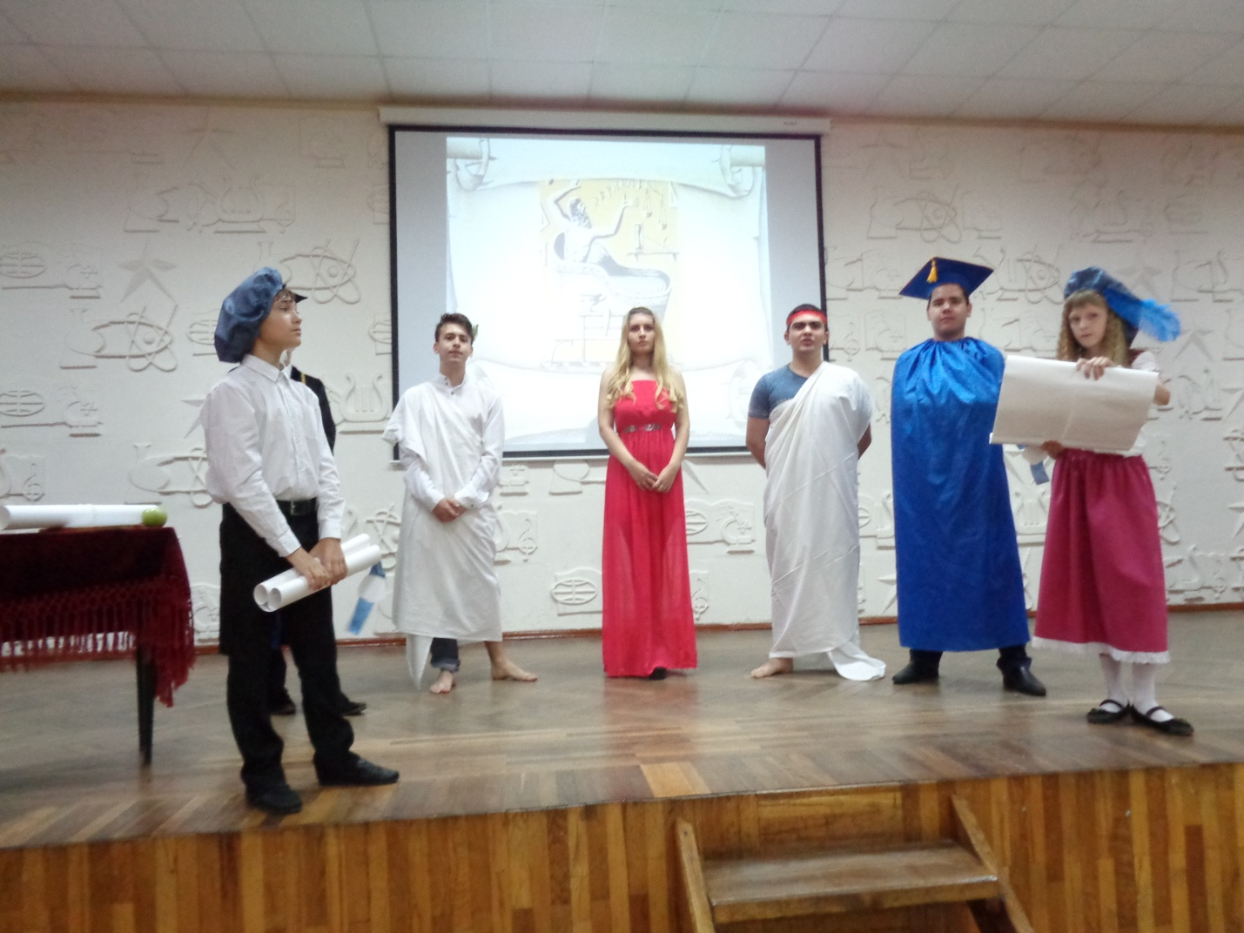
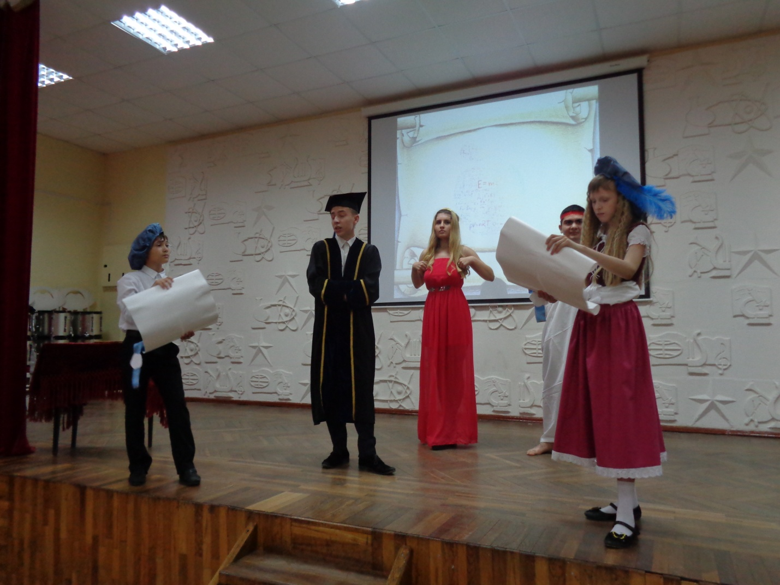

Фестиваль наук. Кафедра английского языка.
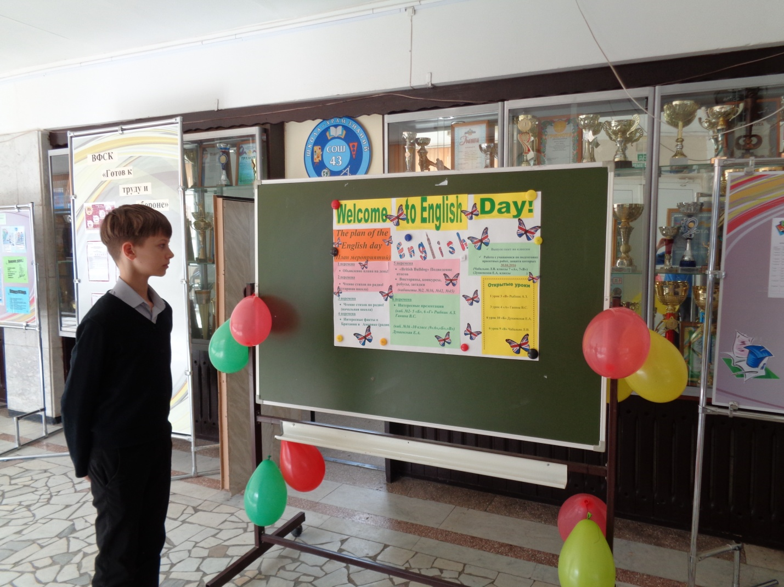
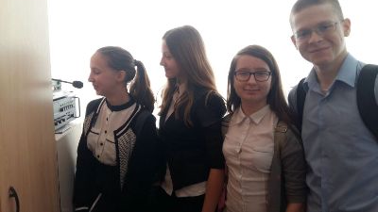

Фестиваль наук. Кафедра физической культуры, ОБЖ и технологии.
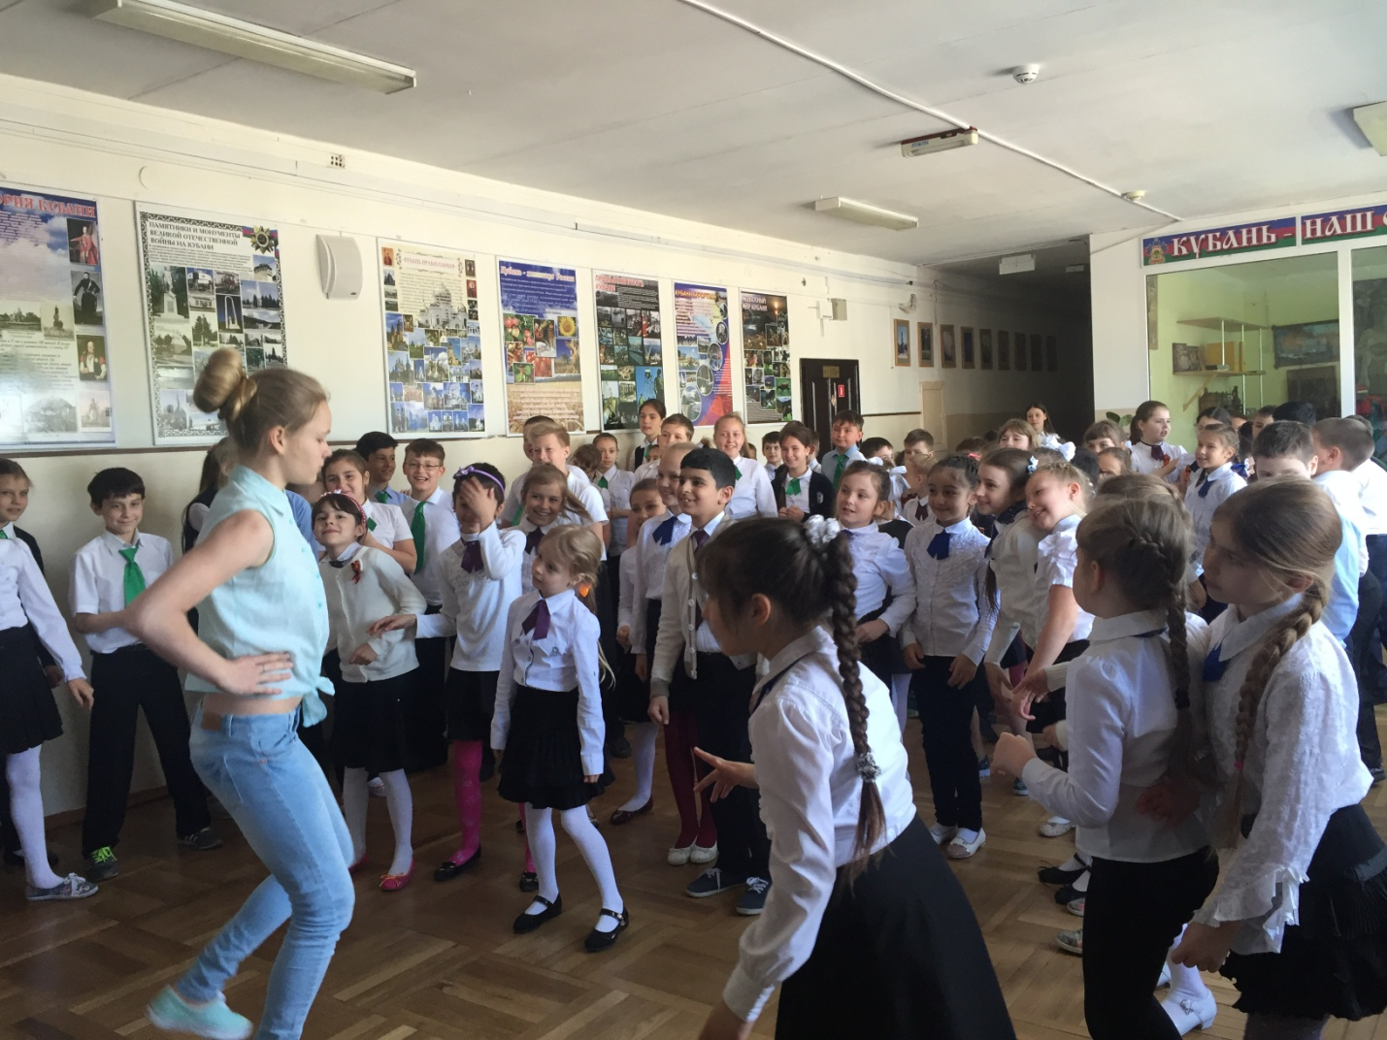
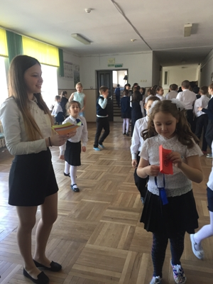
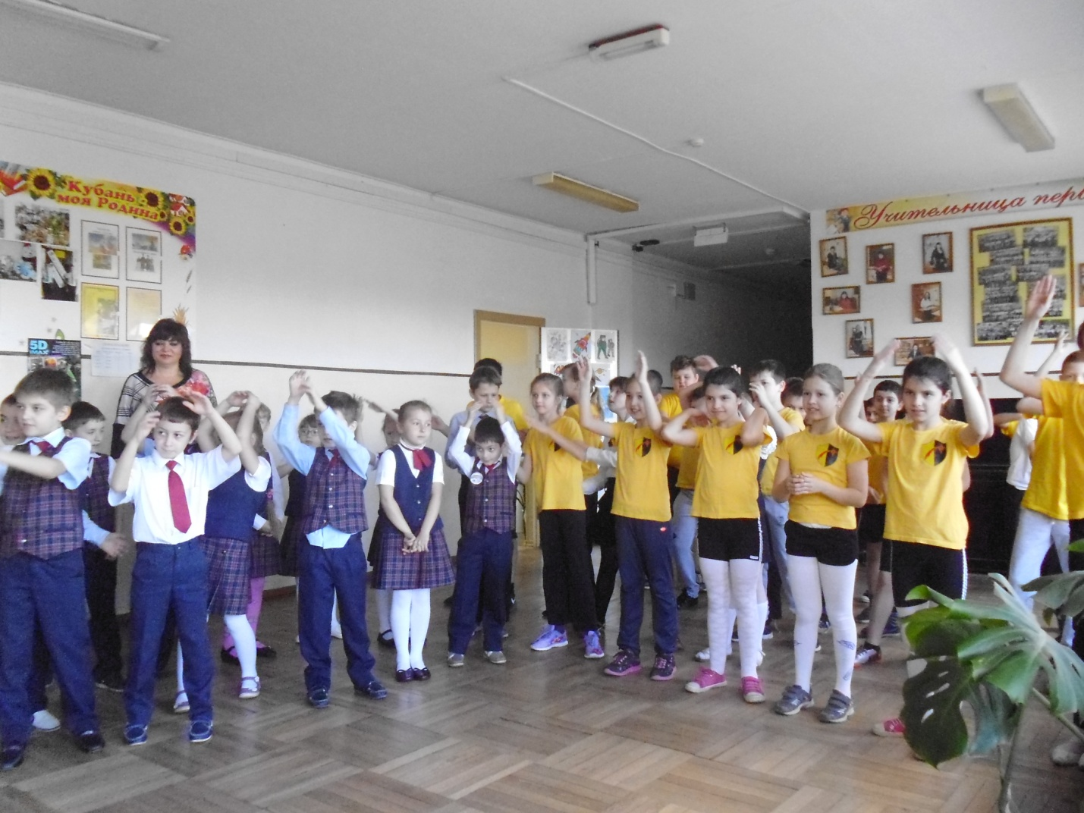

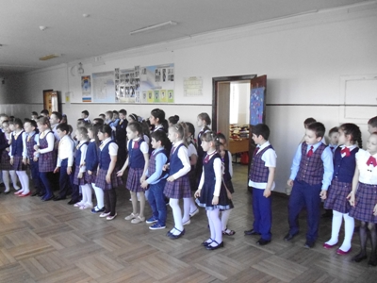
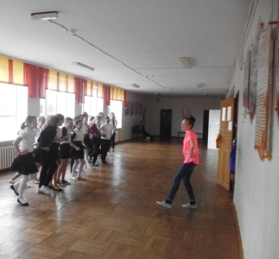
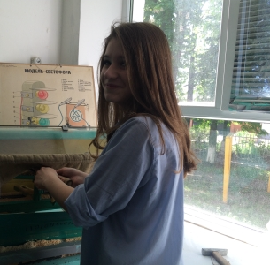
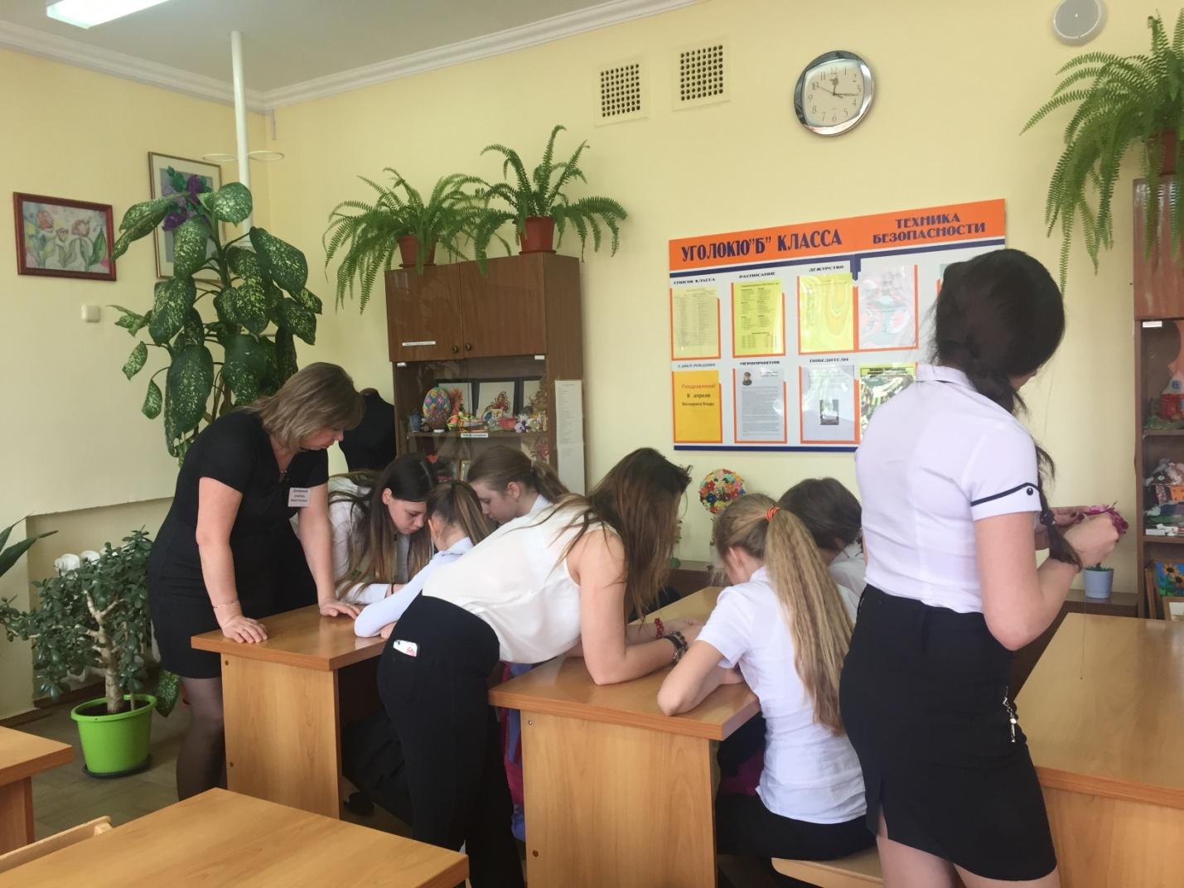
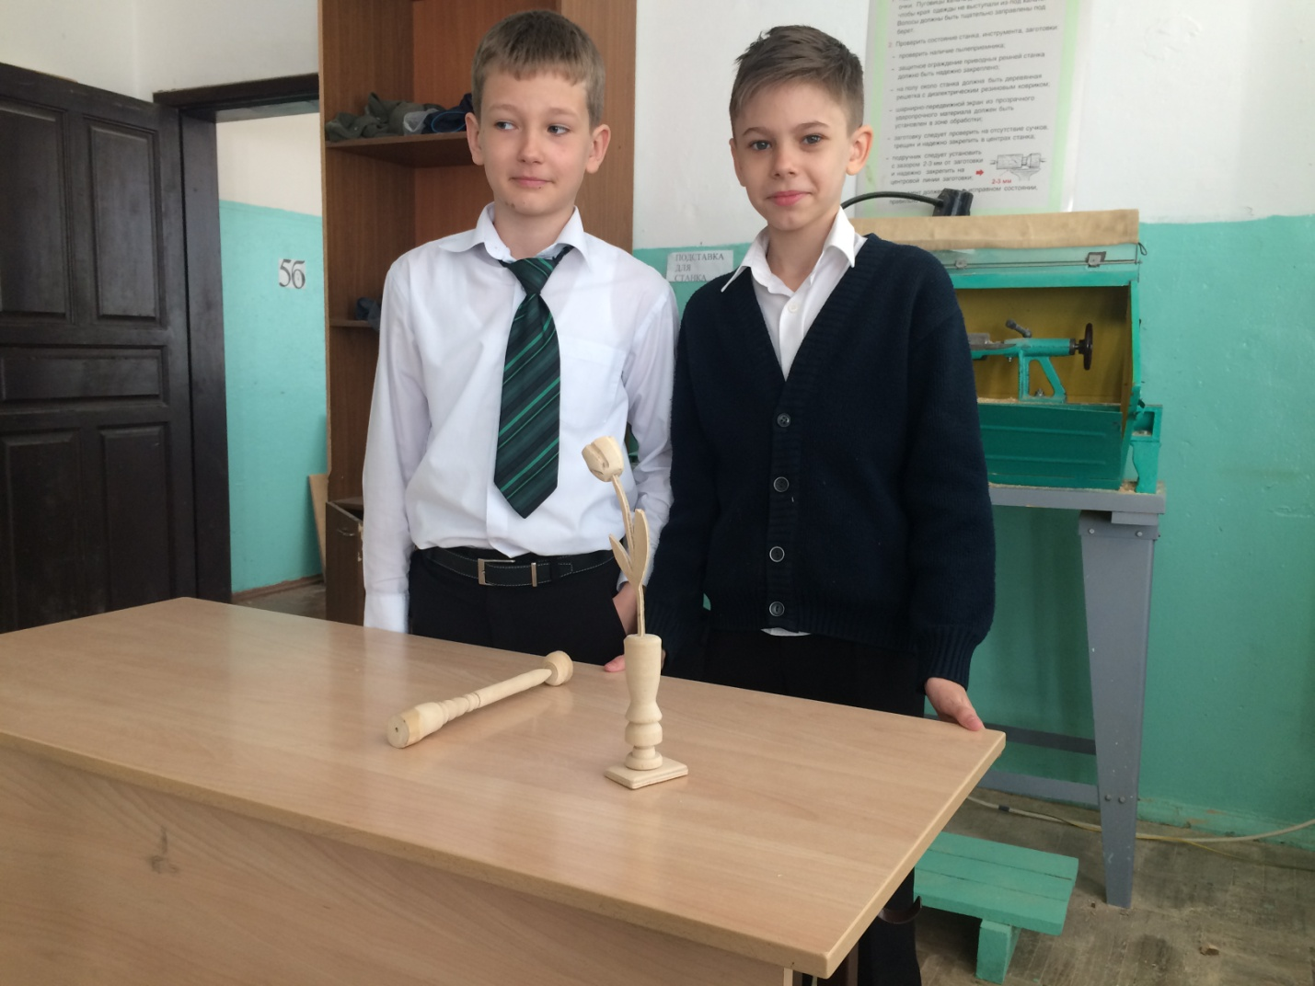
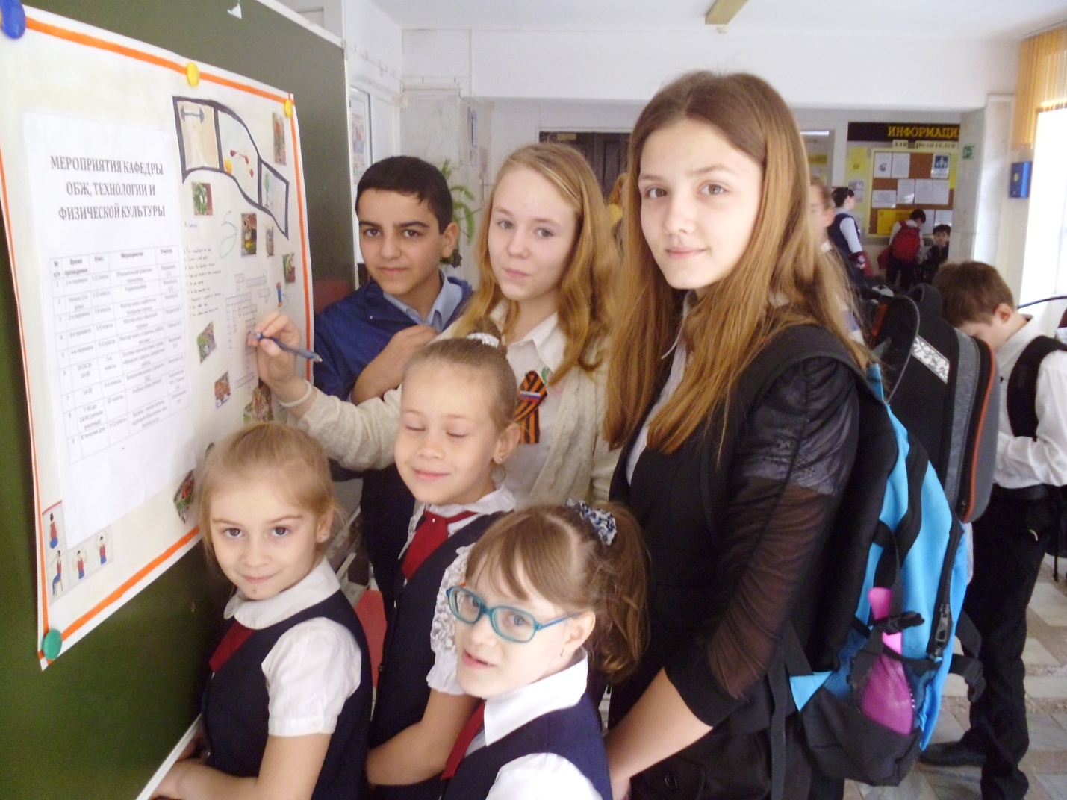
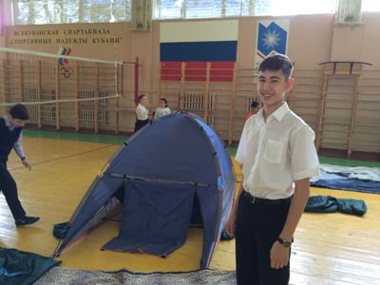
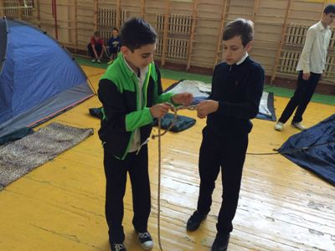

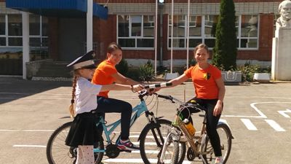
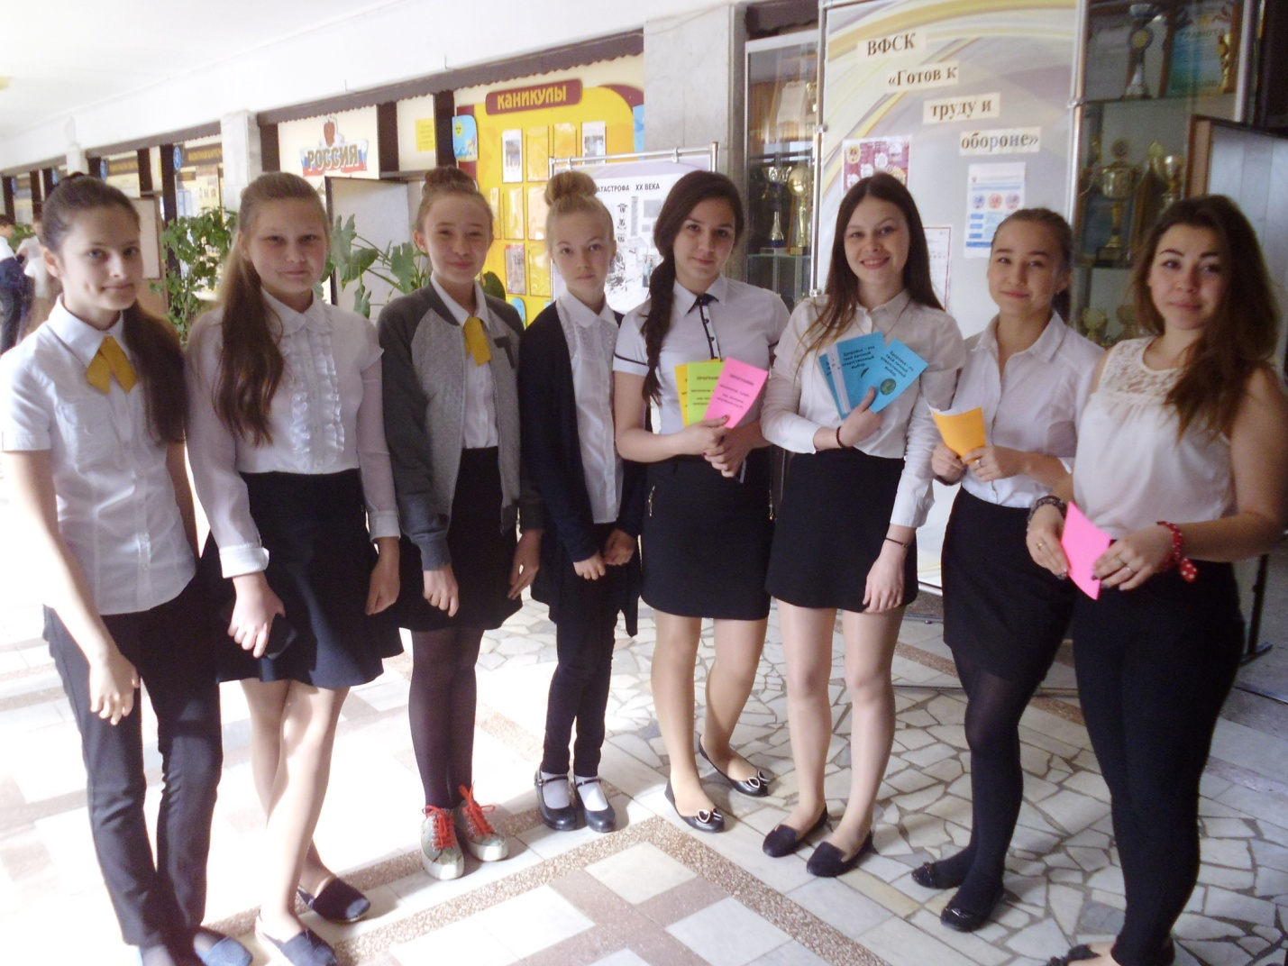
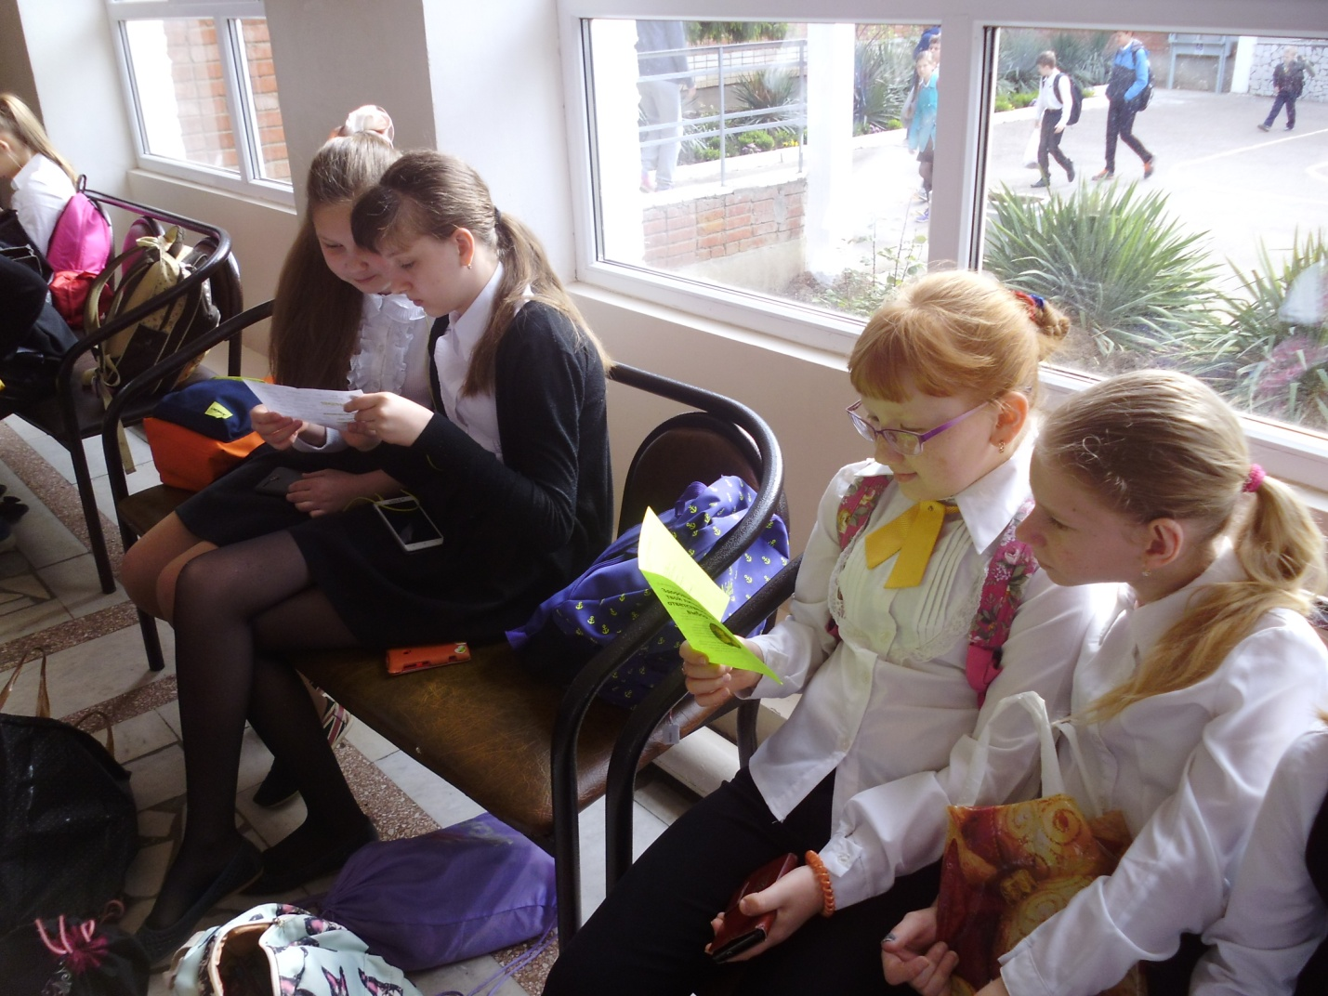
Фестиваль наук. Кафедра естественно-математических наук.

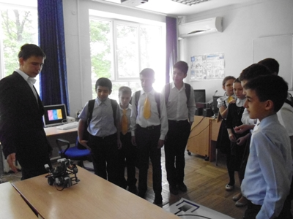
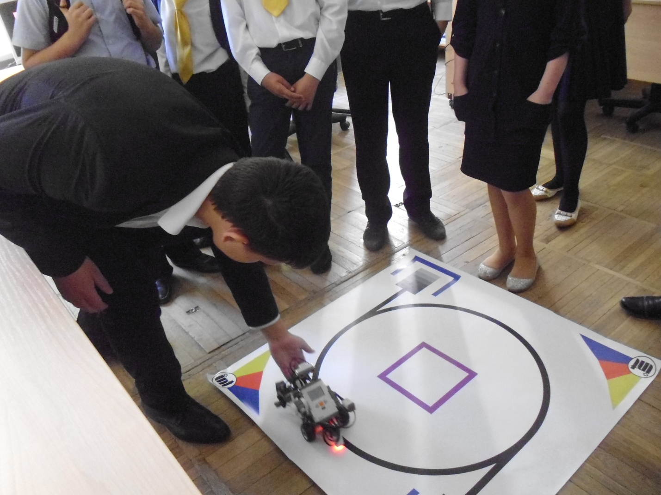
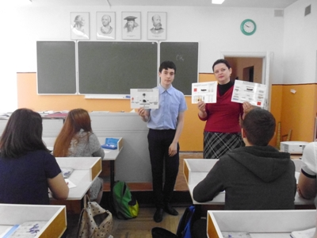
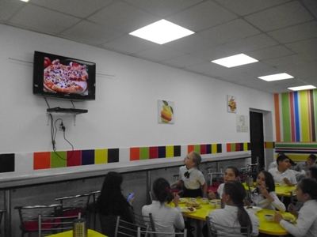
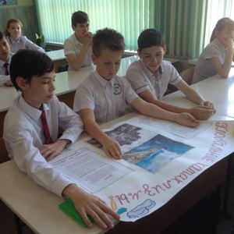
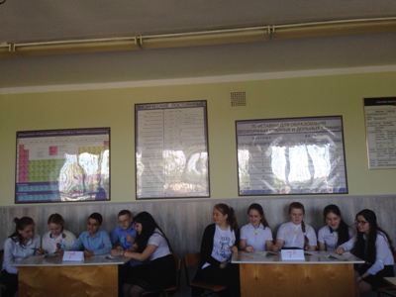
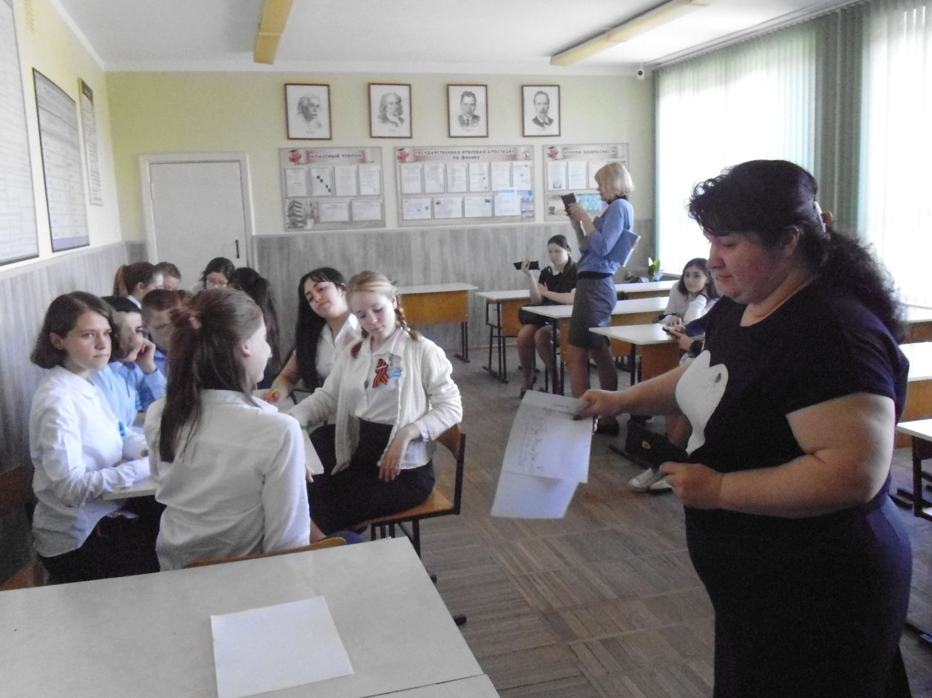
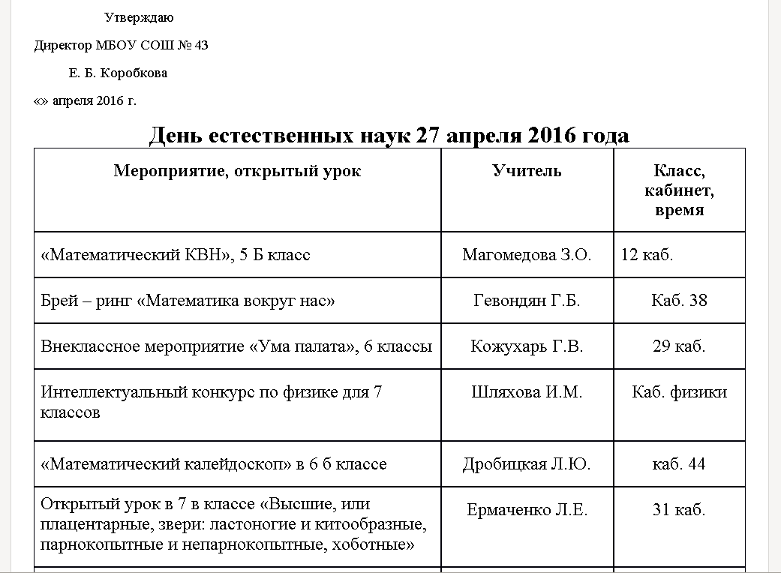
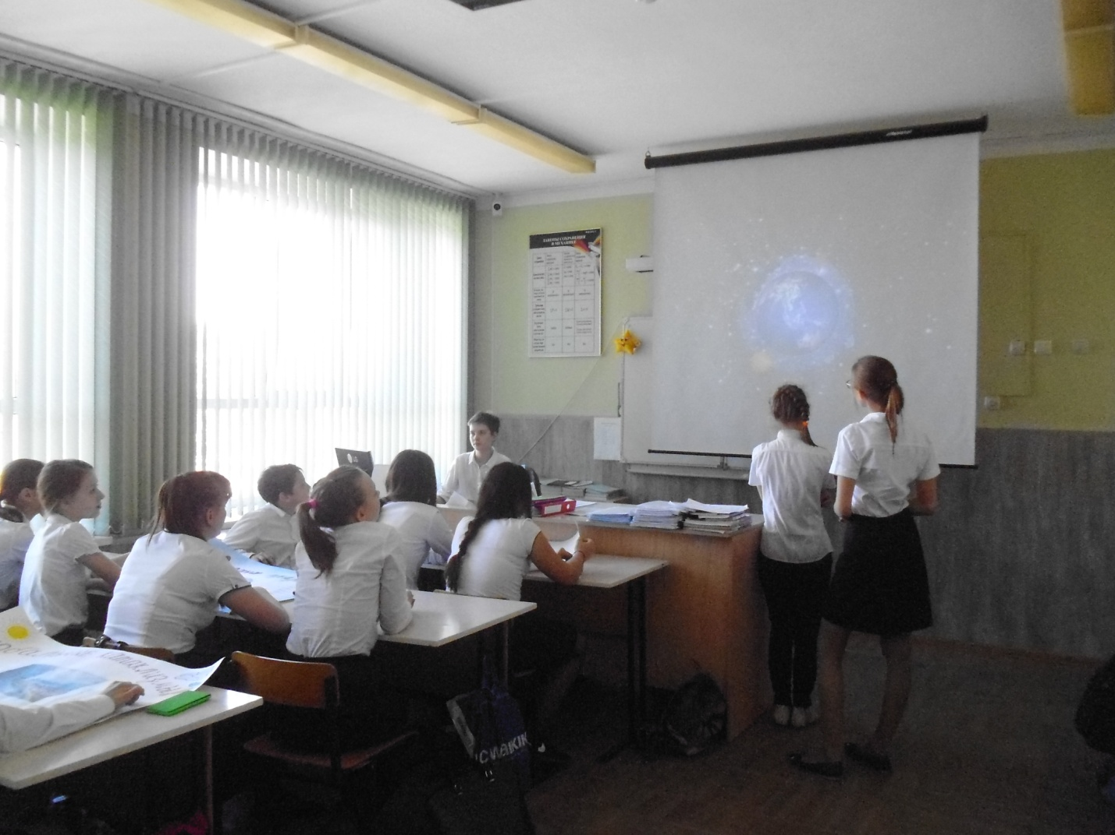
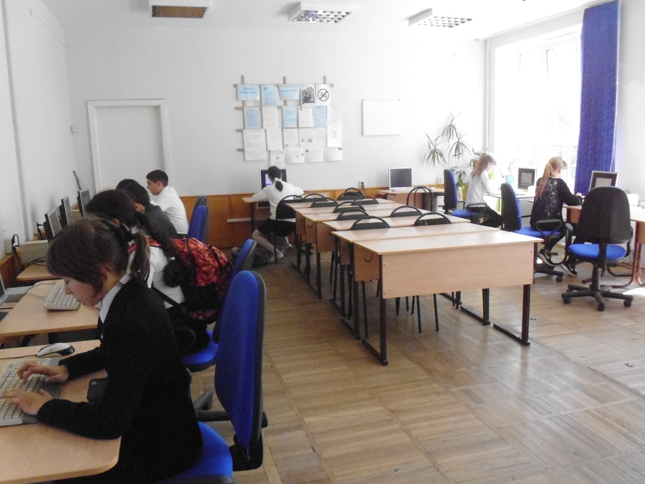
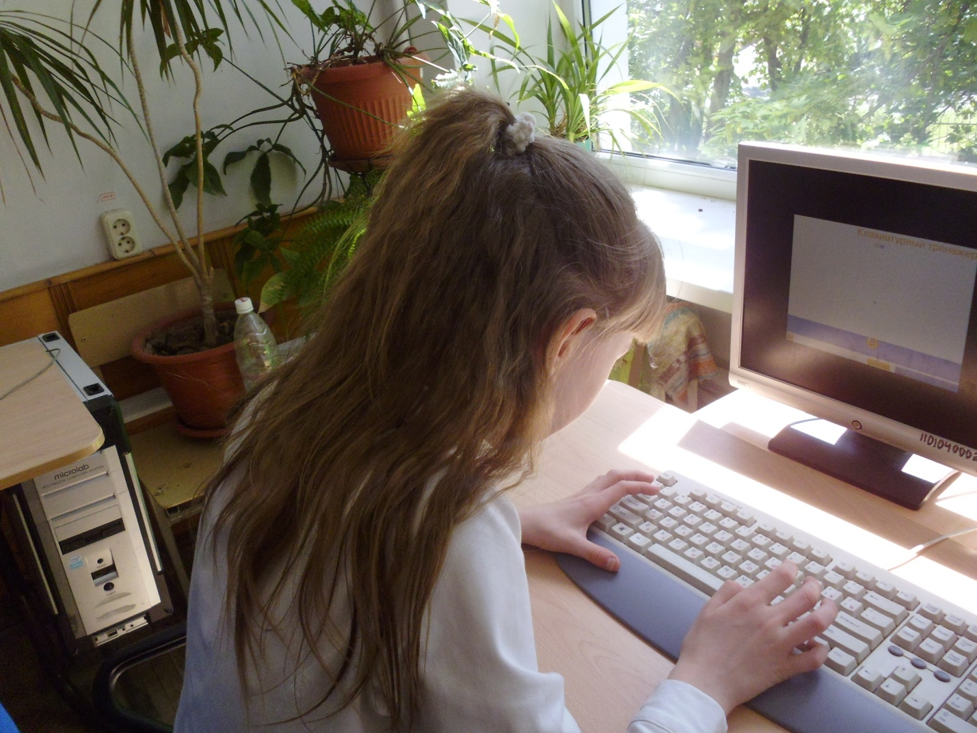
Фестиваль наук. Кафедра русского языка и литературы
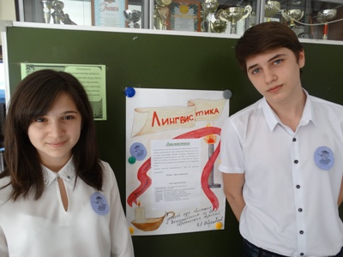
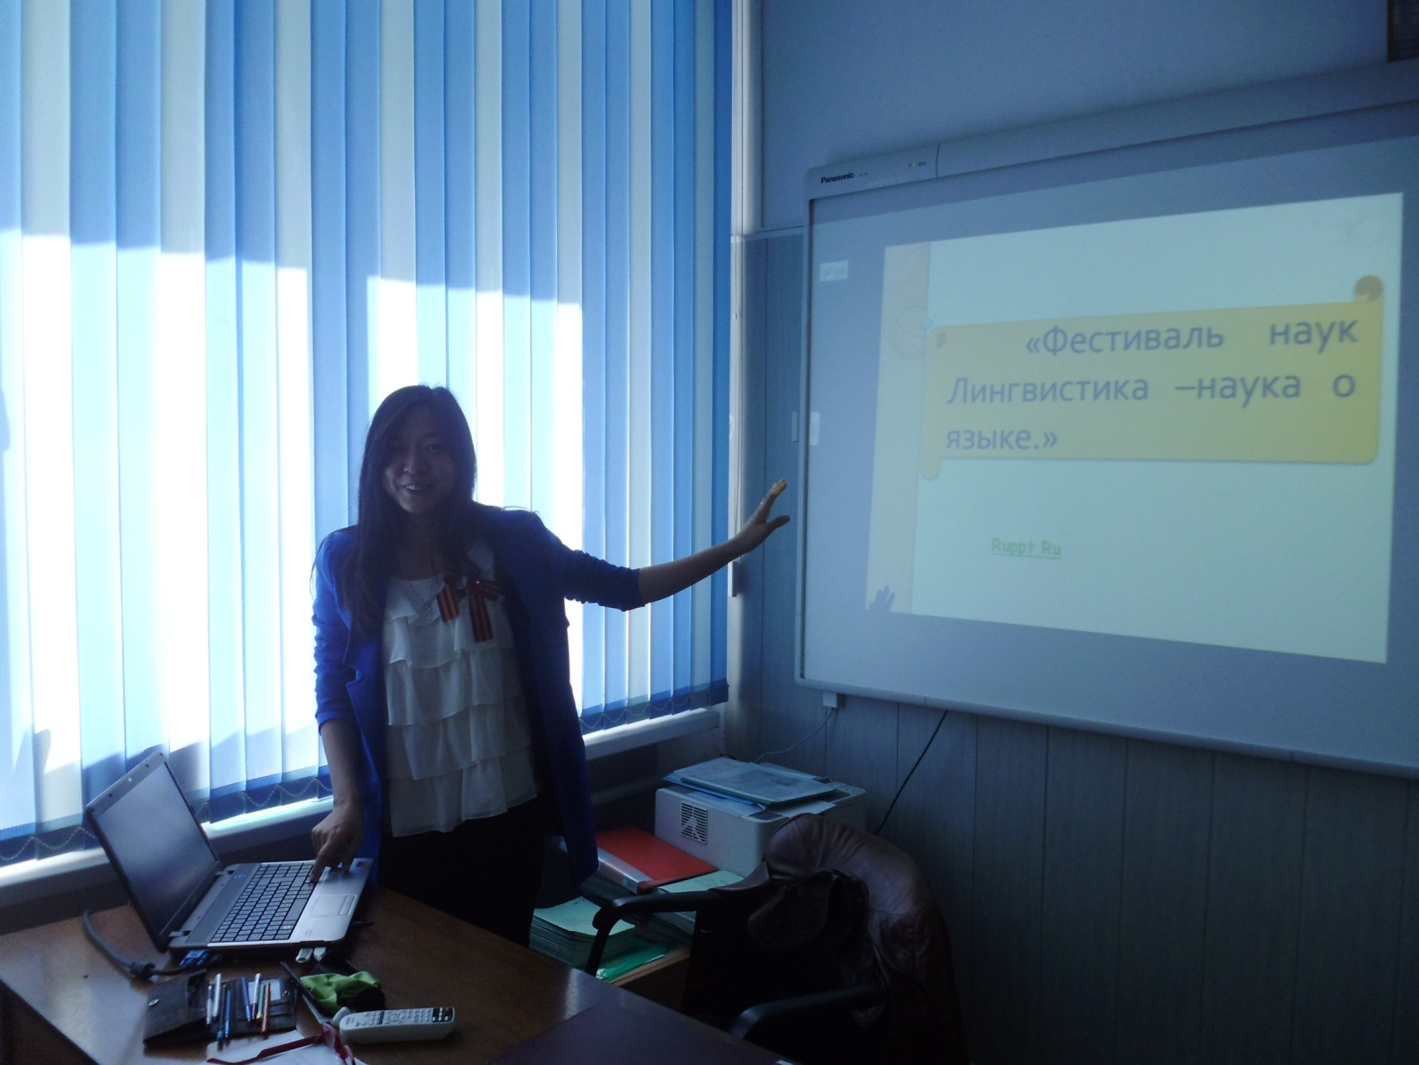
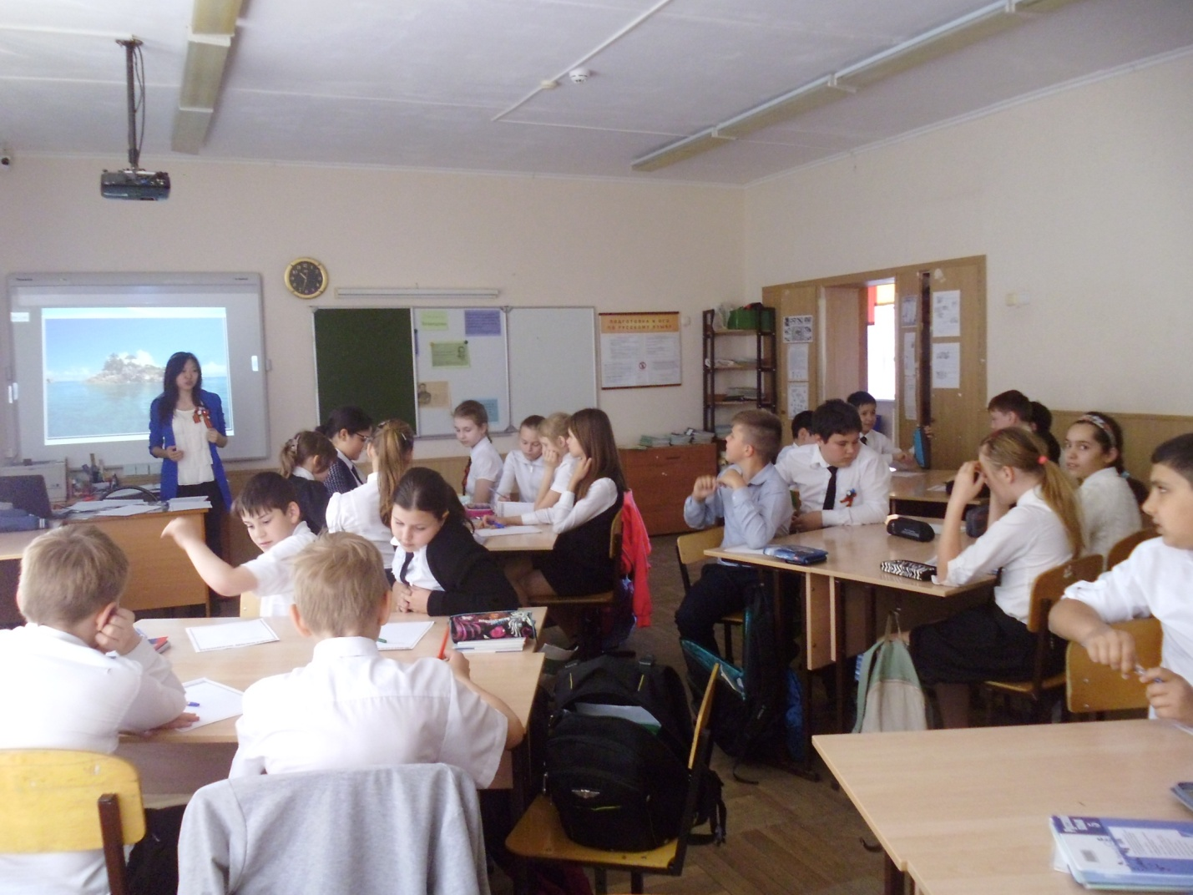
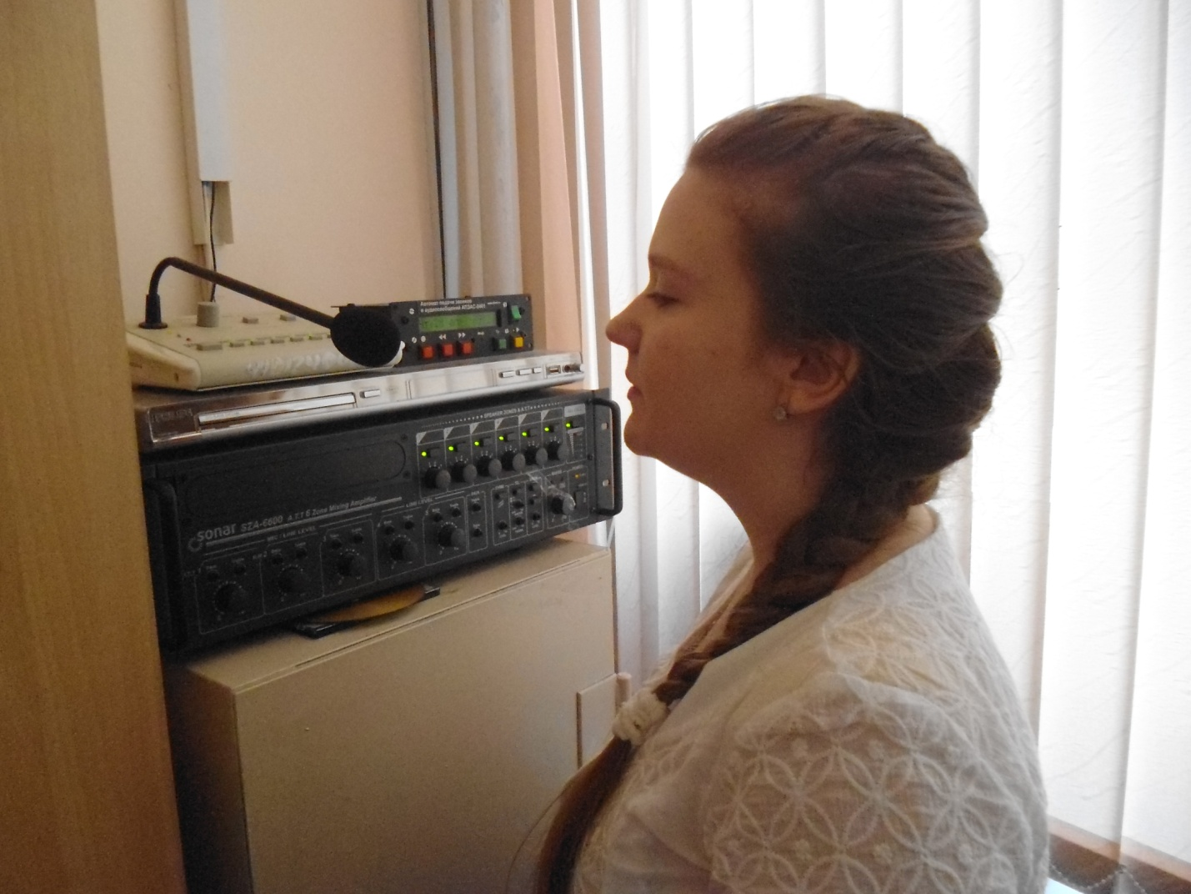
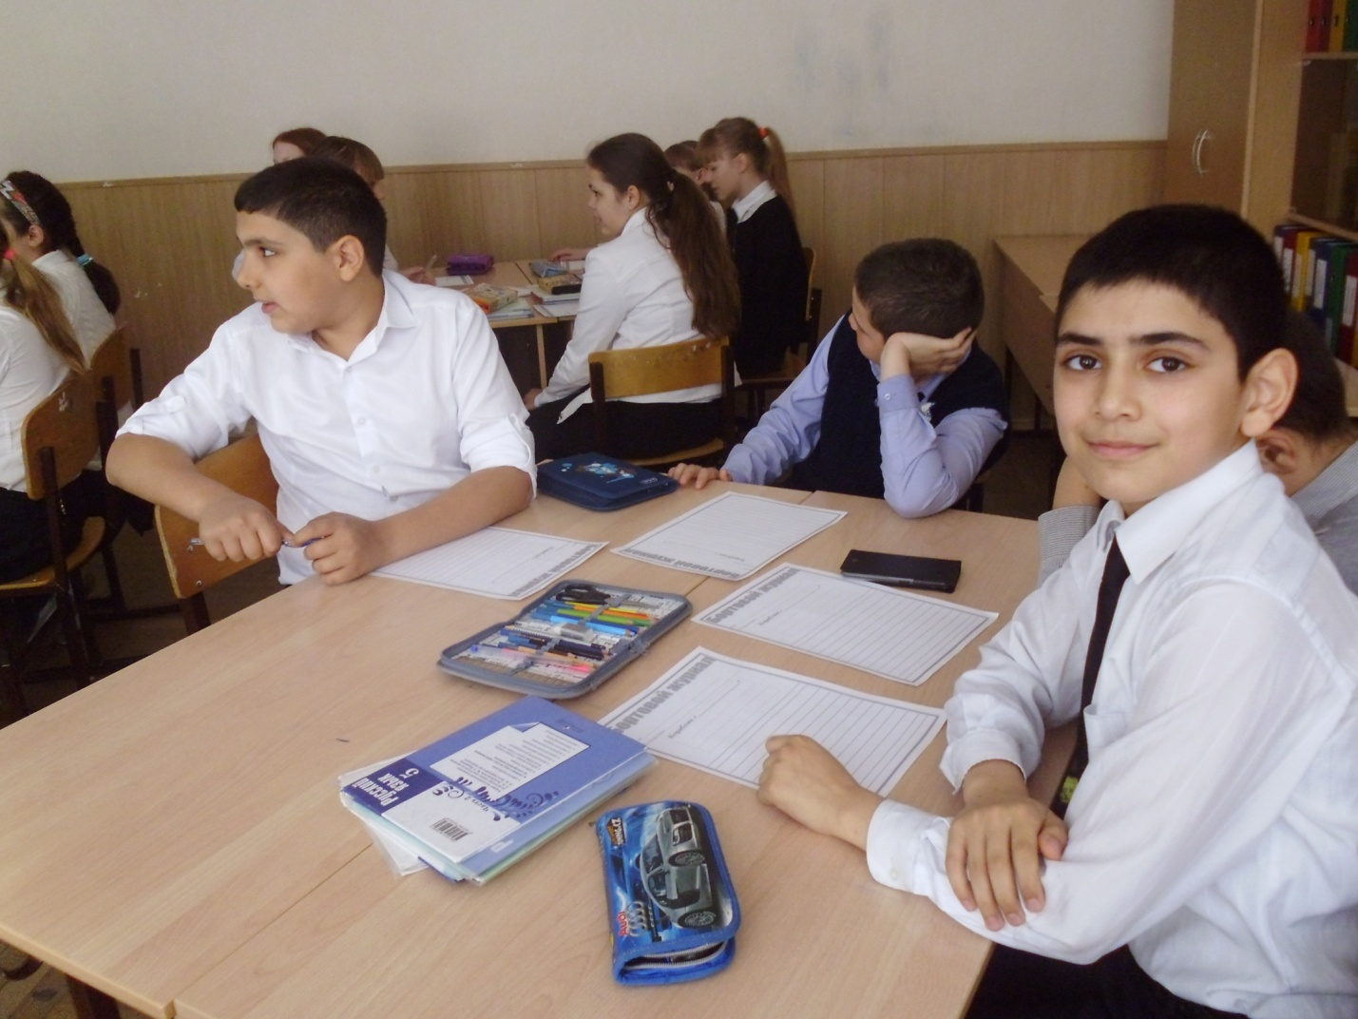

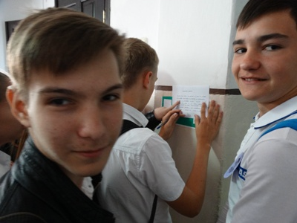
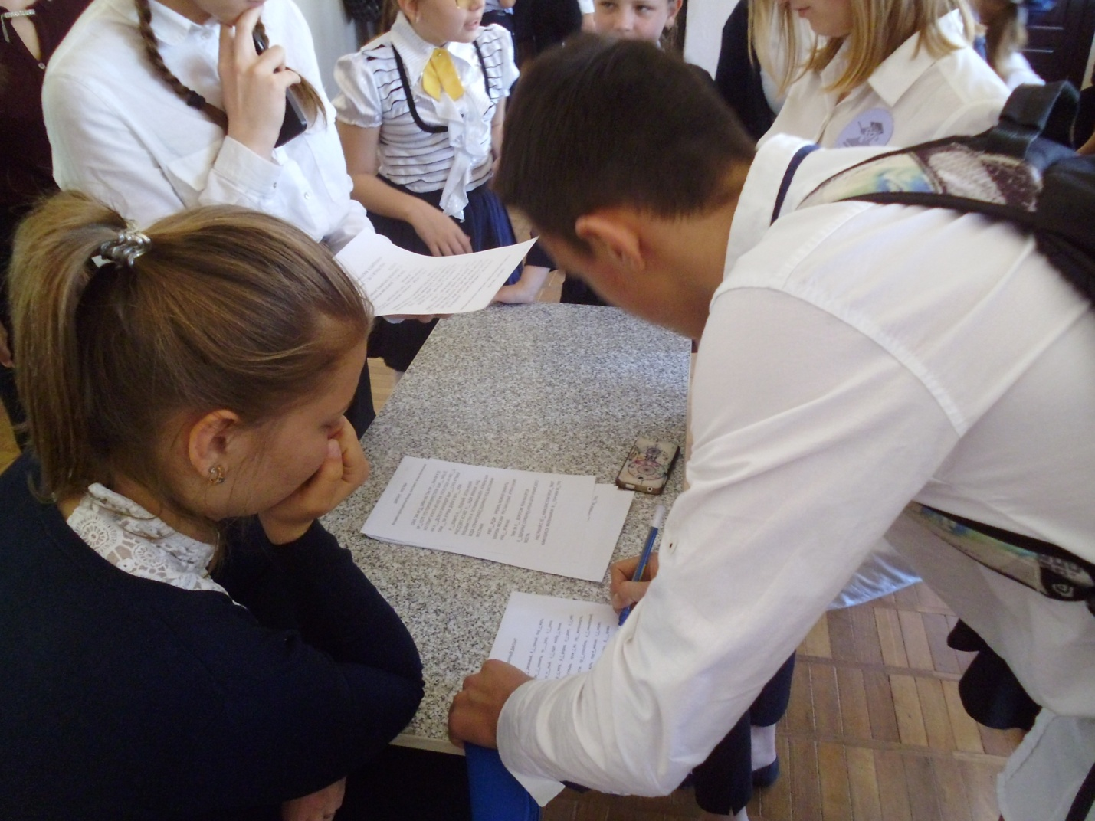
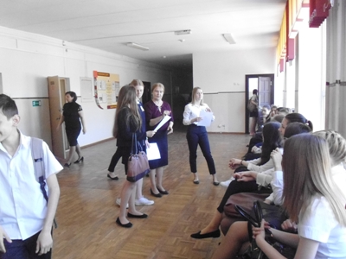
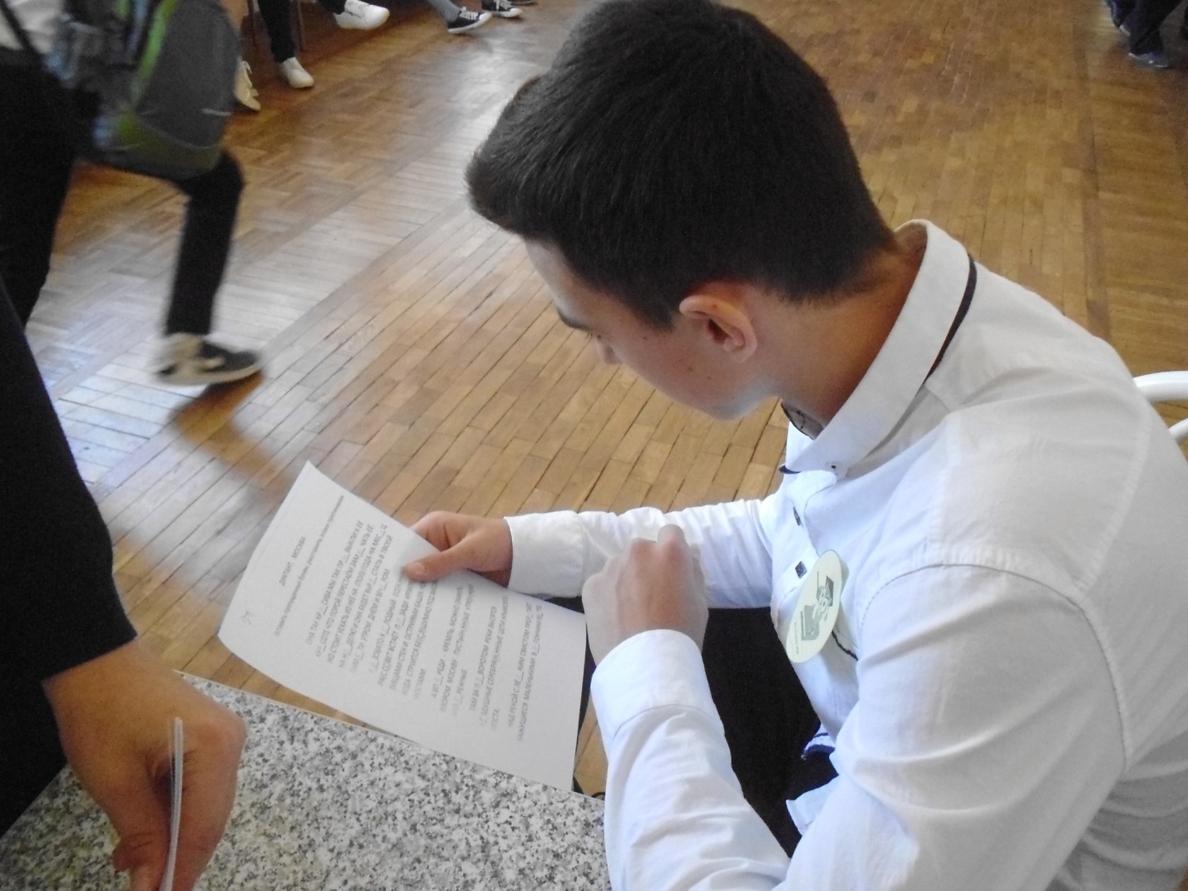
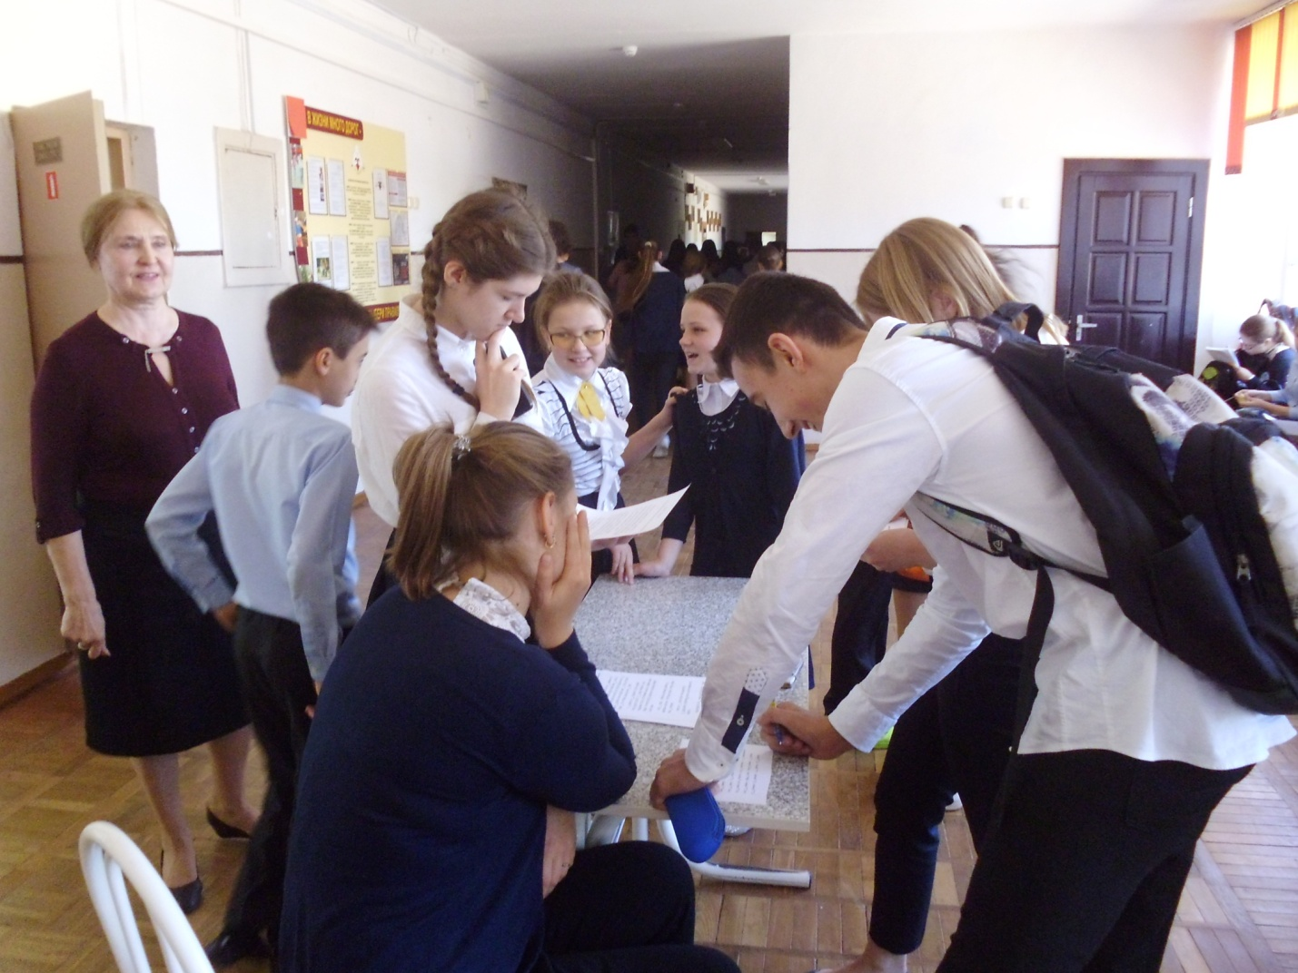
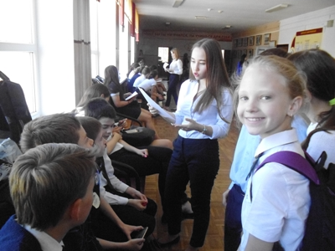
Фестиваль наук. Кафедра общественных дисциплин.
